الجمهورية الجزائرية الديمقراطية الشعبية
مديرية التربية لولاية المدية متوسطة بورابعة محمد تابلاط
امتحان تجريبي لشهادة التعليم المتوسط دورة 2022

اختبار في مادة : العلوم الفيزيائية و التكنولوجيا المدة : ساعة و نصف

التمرين الأول (06ن )

أ- بغرض الحصول على على معدن الزنك Zn اجرينا تحليلا كهربائيا بسيطا لمحلول كلور الزنك (Zn²⁺, 2Cl⁻) فلاحظنا ترسب شعيرات معدنية عند المهبط و انطلاق فقاعات غازية عند المصعد تزيل لون كاشف النيلة .

1- سم النوع الكيميائي و الصيغة الكيميائية
لكل من الشعيرات المعدنية و الغاز المنطلق .
2- عبر بمعادلة كيميائية عن التفاعل الحادث عند
كل مسرى والمعادلة الجمالية .
المصعد
المهبط

ب- أخذنا معدن الزنك المترسب عند المهبط و قمنا بوضعه في محلول كبريتات النحاس(Cu²⁺ , SO₄²⁻) ذو اللون الأزرق فلاحظنا اختفاء اللون الأزرق للمحلول و ترسب معدن ذو لون أحمر و كذلك اختفاء معدن الزنك .

1- على ماذا يدل : اختفاء اللون الأزرق ؟ و اختفاء معدن الزنك ؟
2- اكتب المعادلة الكيميائية المنمذجة للتفاعل الحادث .

التمرين الثاني (06ن )
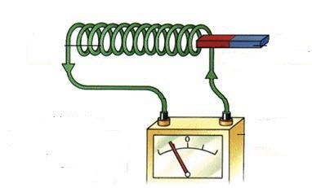

من أجل انتاج تيار كهربائي نحقق التركيب الموضح في الشكل

1- ما إسم الظاهرة التي قمنا بتحقيقها ؟
2- ما نوع التيار الكهربائي الناتج و لماذا ؟
3- نضع مكان الغلفانومتر راسم اهتزاز مهبطي فظهر على
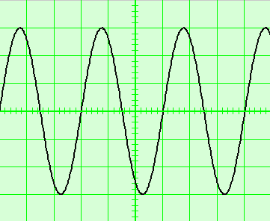
شاشته المنحنى الموضح في الشكل .

أ - أحسب التوتر الأعظمي Umax
S_{v} = 2V/div
S_{H} = 30ms/div

ب- استنتج قيمة التوتر الفعال Ueff
ج- أحسب الدور T لهذا التوتر
د- استنتج التواتر f

- صفحة 1 من 2 -
تابع اختبار مادة العلوم الفيزيائية الامتحان التجريبي لشهادة التعليم المتوسط دورة 2022

الوضعية الإدماجية (08ن)

تدخل خفر السواحل لانقاذ مجموعة من الصيادين غرق قاربهم باستعمال طائرة هيليكوبتر حيث قامو بانزال الغواص الذي كتلته مع حمولته 150 Kg بحبل و عند بقاء مترين على وصول الغواص للماء توقف للحظة فحدث له التوازن ثم قفز للماء كما توضحه الصورة الأولى
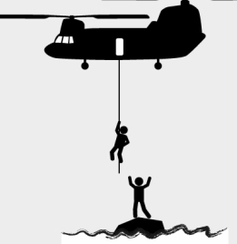

1- اذكر القوى المؤثرة على الغواص مع اعطاء رمز لكل منها .
f
ثم استنتج شرطا توازن الغواص .
2- احسب ثقل الغواص باعتبار g= 10 N/Kg في ذلك المكان
S

3- بعدما قفز الغواص في الماء و بعد مدة زمنية أصبح في حالة توازن كما توضحه الصورة الثانية
أ- أذكر القوى المؤثرة على الغواص في هذه الحالة مع اعطاء رمز لكل منها.
ب- استنتج شدة كل قوة .
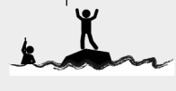
ج- ما هي القوة التي جعلت الغواص طاف على سطح الماء

4 - مثل القوى المؤثرة على الغواص عندما كان في حألة توازن قبل تركه للحبل و عندما كان طاف على سطح الماء باستعمال سلم الرسم 750 N 1cm

- صفحة 2 من 2 -

